**Разбор заданий Сириус 10 класса 3 группа школьного тура с ответами**

**1. Космический корабль массой m=15 т двигается с постоянной скоростью v=200 м/с в глубоком космосе далеко от любых объектов. В момент времени t=0 у него включается двигатель, который создаёт постоянную силу тяги F=105 кН. Двигатель установлен таким образом, что сила тяги направлена под постоянным углом α=60∘ к фюзеляжу (корпусу) корабля.**

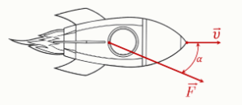

**Корабль движется таким образом, что вектор его скорости всегда остается направленным вдоль фюзеляжа.**

**По какой траектории будет двигаться корабль после включения двигателя?  
По спирали  
По прямой  
По синусоиде  
По окружности**

**С каким ускорением будет двигаться корабль сразу после включения двигателя? Ответ выразите в м/с2, округлите до целых.**

**Определите значение его скорости через Δt=10 c после включения двигателя. Ответ выразите в м/с, округлите до десятых.**

**Определите радиус кривизны траектории через Δt=10 c после включения двигателя. Ответ выразите в километрах, округлите до десятых.**

**2. При печати детали на 3D‑принтере печатающая головка должна перемещаться относительно стола в трёх направлениях. Как правило, это реализовано следующим образом: печатающая головка может перемещаться в горизонтальной плоскости вдоль двух осей x и y, а стол — вдоль вертикальной оси z.**

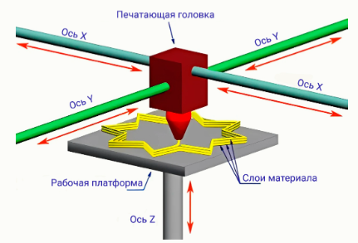

**Из сопла печатающей головки подаётся пластиковый шнур с площадью поперечного сечения S=0.022 см2 со скоростью μ=0.044 г/с. Плотность пластика ρ=0.45 г/см3.  
3D3D‑принтер должен напечатать контур прямоугольного треугольника со следующими параметрами:**

**катет длиной a=5 см должен быть расположен вдоль оси Ox;  
катет длиной b=3 см должен быть расположен вдоль оси Oy.**

**Считайте, что в процессе печати пластиковый шнур не вытягивается и не сжимается, то есть площадь поперечного сечения «уложенного» пластикового шнура такая же, как в момент выхода из печатающей головки.**

**Чему равен периметр печатаемого треугольника? Ответ выразите в сантиметрах, округлите до десятых.**

**Чему равна масса контура треугольника, напечатанного в один слой? Ответ выразите в миллиграммах, округлите до десятых.**

**С какой скоростью должна перемещаться головка вдоль оси Ox при печати катета a? Ответ выразите в см/с, округлите до сотых.**

**Сколько времени понадобится для прохождения катета b? Ответ выразите в секундах, округлите до десятых.**

**Чему должен быть равен модуль проекции скорости головки на ось Ox при печати гипотенузы треугольника? Ответ выразите в см/с, округлите до сотых.**

**Чему должен быть равен модуль проекции скорости головки на ось Oy при печати гипотенузы треугольника? Ответ выразите в см/с, округлите до сотых.**

**3. Проточный водонагреватель имеет характеристики, указанные в таблице.**

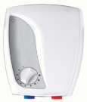

|  |  |
| --- | --- |
| **Напряжение питания** | **180 В** |
| **Тип** | **Проточный** |
| **Максимальный расход** | **2 л/мин** |
| **Давление** | **от 0.3 до 7 бар** |
| **Мощность** | **Экономный режим — 1 кВт, турборежим — 2.6 кВт** |
| **Степень защиты** | **IP24** |
| **Вес (без упаковки)** | **1.65 кг** |

**На входе в водонагреватель вода всегда имеет одинаковую температуру 15 ∘C. Температура на выходе зависит от мощности нагревателя и скорости течения воды.  
Потерями энергии пренебрегите.  
Удельная теплоёмкость воды 4200 Дж/(кг ⋅ ∘C⋅ ∘C), плотность — 1000 кг/м3, 1 бар =105 Па.**

**Чему равна площадь поперечного сечения внутренней части трубы, подводящей воду к нагревателю, если её внутренний диаметр равен 1.27 см? Ответ выразите в см2, округлите до сотых.**

**С какой скоростью течёт вода через подводящую трубу водонагревателя при максимальном расходе воды? Ответ выразите в см/с, округлите до десятых.**

**Обозначим сопротивление водонагревателя в режиме с меньшей мощностью R1, а в режиме с большой мощностью — R2. Чему равно отношение R1R2? Ответ округлите до десятых.**

**До какой температуры будет нагреваться вода на выходе из нагревателя при максимальной мощности прибора и максимальном расходе воды? Ответ выразите в градусах Цельсия, округлите до десятых.**

**На сколько градусов будет отличаться температура воды в случаях работы прибора на максимальной и минимальной мощностях при условии максимального расхода воды? Ответ выразите в градусах Цельсия, округлите до десятых.**

**За какое минимальное время можно наполнить ванну объёмом 0.3 м3 водой при температуре 36 ∘C? Ответ выразите в минутах, округлите до целых. Считайте, что вода в ванной не нагревается и не остывает.**

**Ответы и задания на олимпиаду Сириус школьного этапа по Физике 10 класс на 02.10.2025 г. для 3-ей группы на платформе ust.sirius.online**